基于支持向量机的人体肤色识别程序
俞甲子 20621051

人体肤色识别在很多领域都有着广泛的应用，包括人脸识别、人体运动特征检测、网络色情图片自动鉴别等。本程序利用SVM支持向量机技术对肤色进行识别。

人体肤色在YCrCb空间中的CrCb维极为集中，所以可以按此依据来对人体肤色进行识别。我们在SVM中将人体肤色类的Y值的肤色类设为1，非肤色类设为-1，每个象素点的Cr、Cb值分别为向量的两维参数。然后手工切割一批肤色类和非肤色类的训练数据，训练SVM，将此SVM来识别和分类图像的肤色类和非肤色类。效果如图：

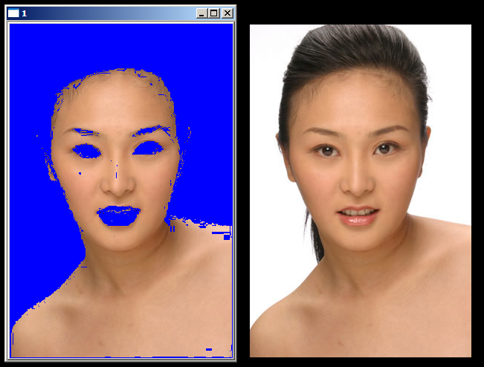

系统采用OpenCV和libsvm两个库来处理图像和做SVM训练和预测。

程序的使用： 在SkinTrainData目录下放置训练数据，以字母S开头的文件为肤色数据，以字母N开头的为非肤色数据。在TestData下放置测试数据图片即可。

运行程序必须先进到项目目录，如SkinDetect，然后运行
Debug/SkinDetect.exe

注意，当前目录必须是包含了SkinTrainData和TestData的那个目录。

